公告:月報財產帳帳務處理事宜
- 財產增加請開立轉帳傳票，勾選預算內或預算外(固定項目修正用.報廢或更新前期不要勾選)。
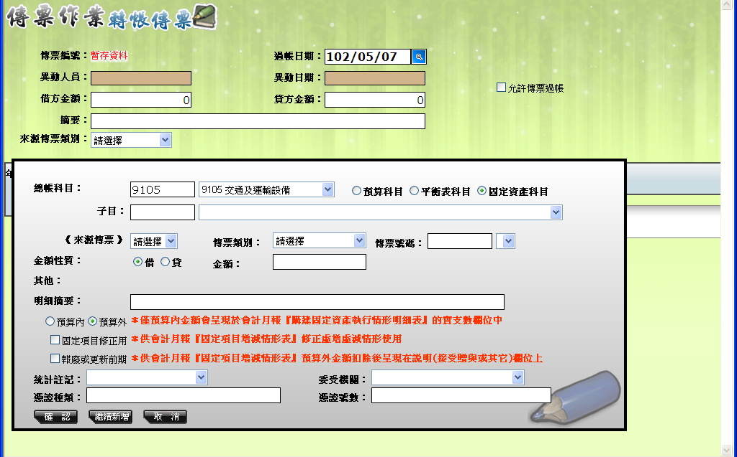
- 財產報廢(減少)請開立轉帳傳票，一律勾選預算外(固定項目修正用.報廢或更新前期不要勾選) 。
- 調整財產分類(例如機械及設備修正分類至什項設備)請選擇預算內或預算外並勾選固定項目修正用。
- 固定項目增減情形表金額應與總務處財產增減結存表勾稽相符。
- 固定項目增減情形表中「截至本月增加」減「截至本月減少」減「說明」減「無形資產」=購建固定資產執行情形明細表「實支數」
- 基金來源、用途及餘絀表中「建築及設備計畫」=購建固定資產執行情形明細表「實支數」
金額勾稽不符時請在「購建固定資產計畫執行情形明細表」登打差異原因。

由會計報告-月報-單位月報-購建固定資產執行情形明細表進入
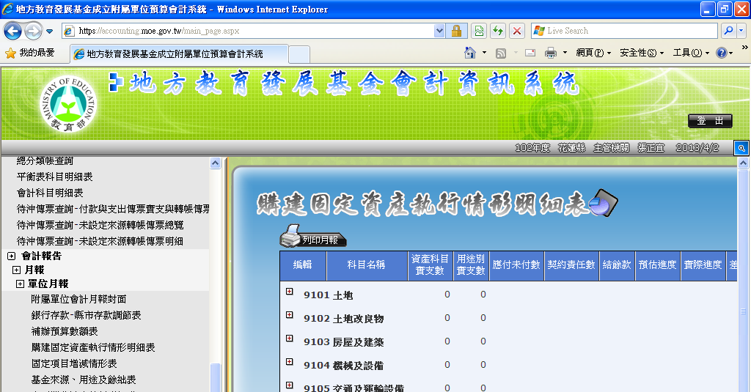

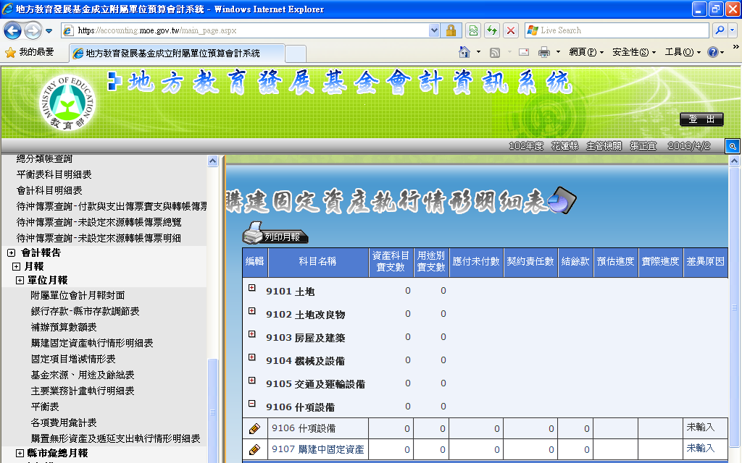
點選編輯
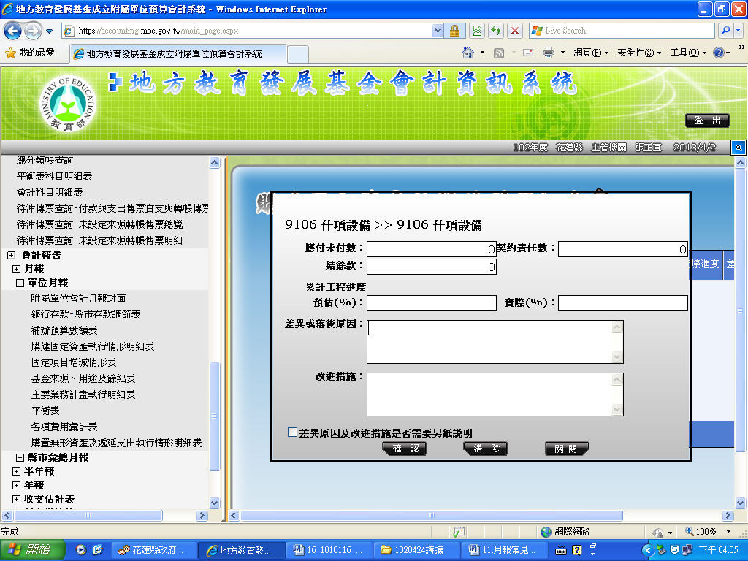
輸入原因

